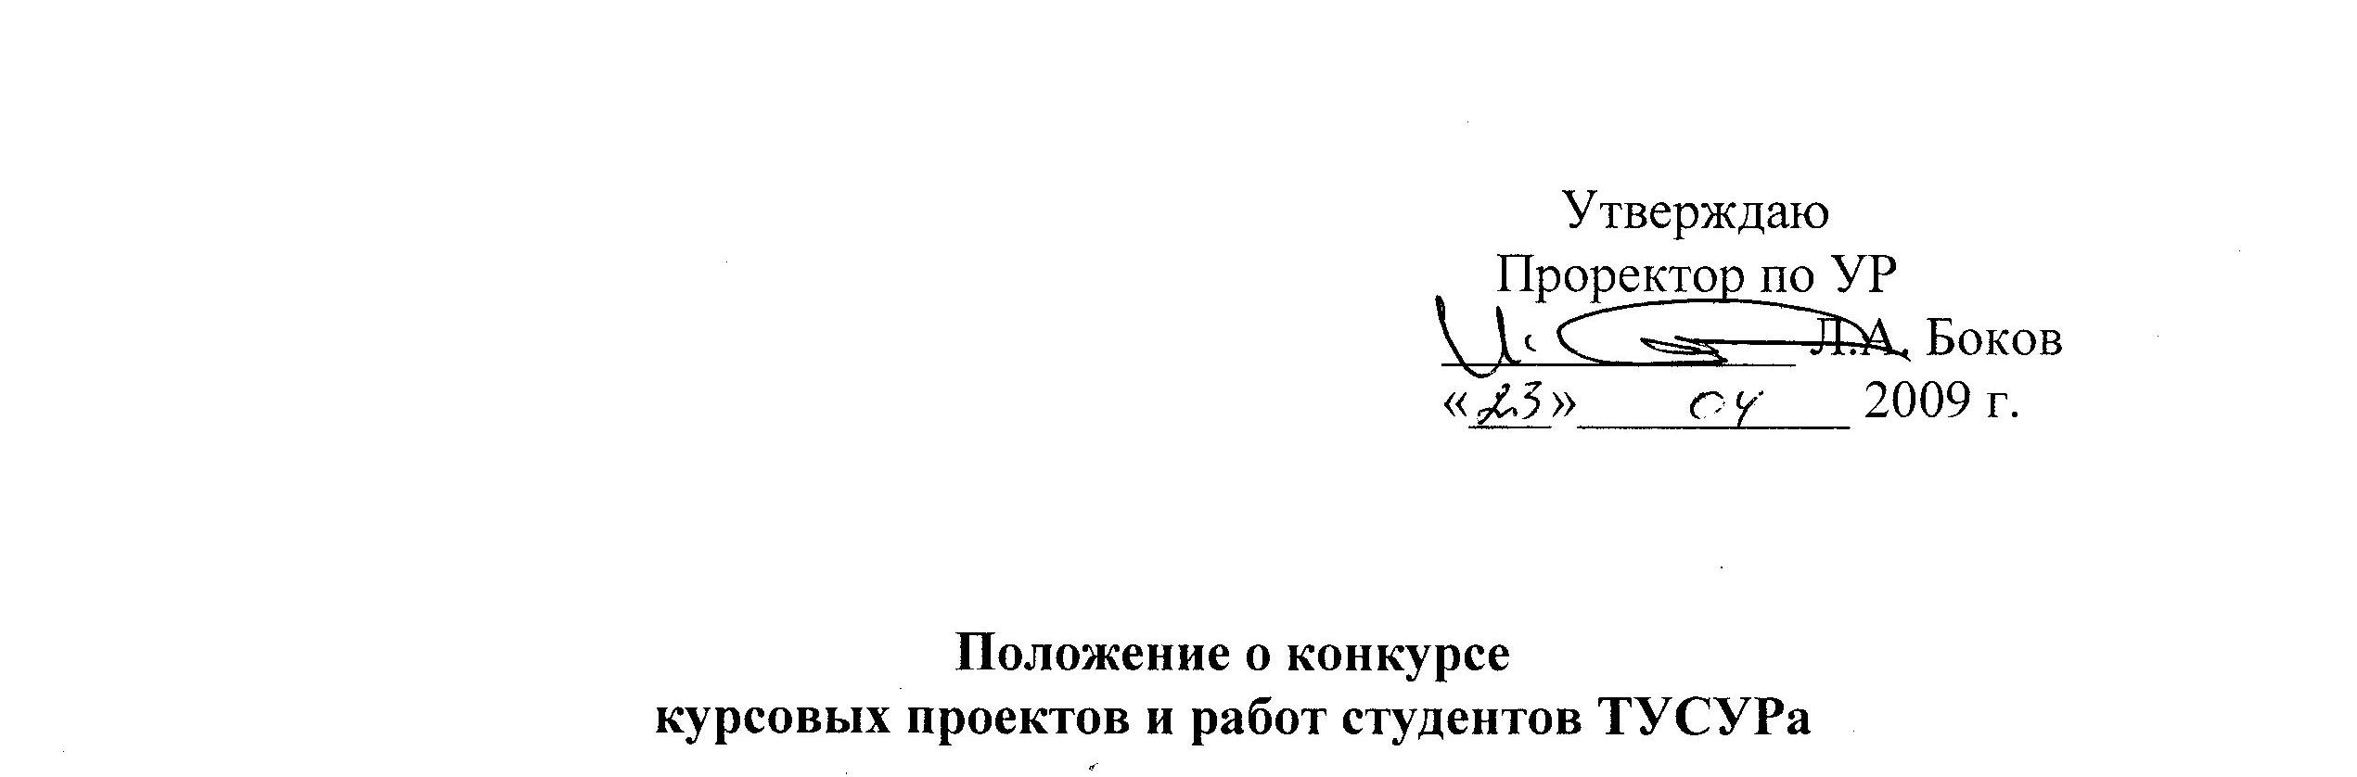
Конкурс курсовых проектов и работ проводится научно-методическим советом ТУСУРа до 25 марта каждого года по итогам предыдущего. Отдельно проводится конкурс по группе студентов младших курсов (1-3), по группе студентов старших курсов (4-6 и магистры) и конкурс курсовых проектов по экономическим дисциплинам.
Кафедра может представить на конкурс только один проект (работу) по каждой дисциплине, где предусмотрено курсовое проектирование, выполненный не ранее января предыдущего года. Оценка качества представленных проектов и работ проводится экспертным методом по десятибалльной системе.
Места в конкурсе определяются в соответствии с общей суммой набранных баллов по ниже перечисленным разделам.

По группе студентов младших и старших курсов
- Логическая последовательность изложения материала, обоснованность принимаемых решений.
- Уровень использования математического аппарата.
- Уровень использования ЭВМ.
- Уровень конструкторско-технологической или программно-алгоритмической проработки.
- Качество оформления.
- Наличие эксперимента, внедрения, публикаций.

По экономическим дисциплинам
- Логическая последовательность изложения материала.
- Обоснованность принимаемых решений.
- Наличие расчетных данных или данных статистических и маркетинговых исследований.
- Уровень использования ЭВМ.
- Качество оформления работы.
- Наличие возможностей внедрения полученных результатов, публикаций.

Для участия в конкурсе курсовых проектов и работ необходимо представить в методический кабинет до 10 марта следующие документы:
а) курсовой проект или работу;
б) представление кафедры с проставлением оценок по каждому из разделов конкурса;
в) оттиски статей, тезисов докладов по теме курсового проекта.

Конкурсная комиссия к 15 марта выявляет лучшие проекты для мотивированного решения о присуждении первого, второго, третьего места по каждой группе проектов. Каждый эксперт конкурсной комиссии проставляет экспертные оценки по каждому из разделов требований. Призовые места определяются по сумме баллов, набранных каждым соискателем.
Утверждение результатов конкурса осуществляется на заседании научно-методического совета университета. По результатам конкурса издаётся приказ ректора о награждении призёров и их руководителей, исходя из финансовых возможностей университета. Результаты конкурса публикуются в средствах массовой информации.

Зав. методкабинетом с 25 марта организует выставку лучших курсовых проектов и работ.

Проект положения подготовили Шарапов А.В. и Афонасова М.А.

